1. Khách báo kiểm tra lại các màn hình sau: 1920×1080, 1366×768, 1440×900, 1536×864, 2560×1440, 1680×1050, 1280×720, 1280×800, 360×640, 1600×900

các màn hình khác nhau thì bị đè lên nhau như này ở một số trang, cái này có khắc phục dc ko

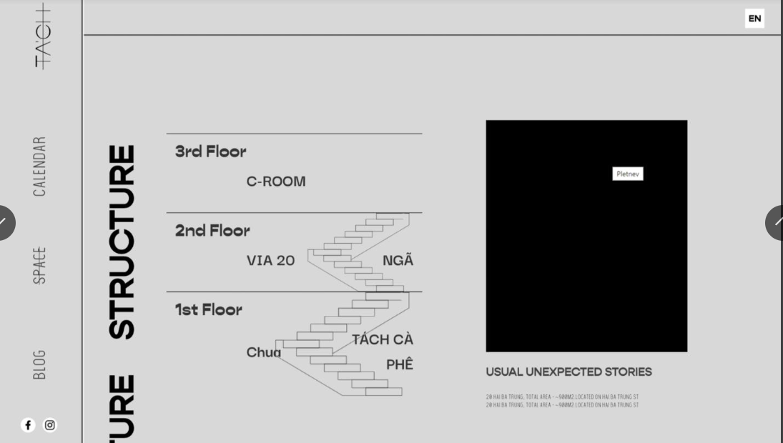

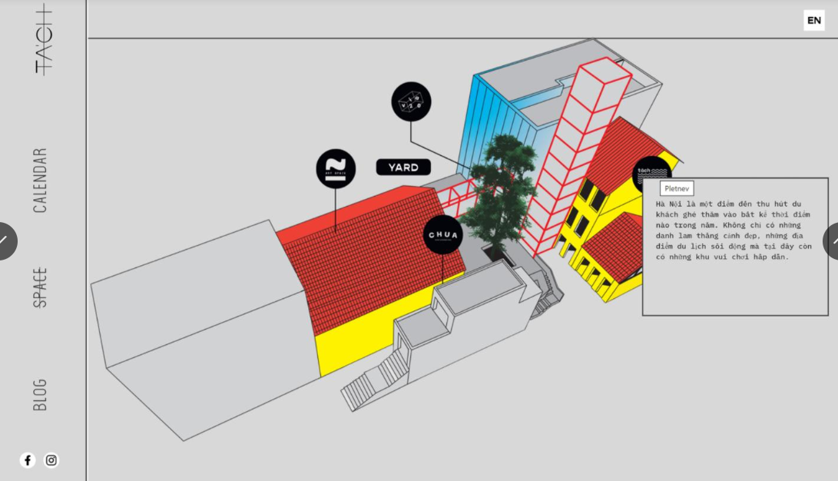

1. Space

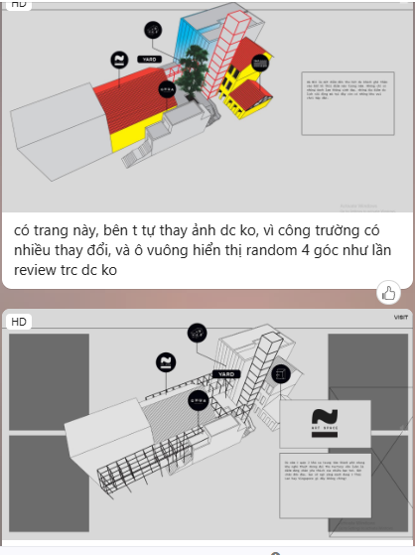

1. thanh tab điều chỉnh giúp t một chút khoảng cách giữa các chữ cho đều, các trang con cũng để về tab menu đen chữ trắng như trang home

